Un personnage-type : l’ogre… ou l’ogresse !
ALBUMS /Autres albums
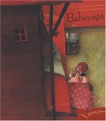 | Babayaga,  Taï-Marc  Le Thanh,  Ill. Rebecca Dautremer,  Gautier-Languereau,  Niveau 3 | Une fillette est envoyée par sa marâtre chez la Babayaga, une terrible ogresse. Les objets qu’elle emporte grâce aux conseils reçus (ici, d’un crapaud) lui permettent d’échapper au sort qui lui était promis.  Le site de la Joie par les livres juge consternante cette réécriture, mais pour Ricochet (comme pour nous), c’est "une adaptation originale à la fois vive et drôle ». « De grandes illustrations où la couleur rouge est partout présente, où les portraits sont tour à tour terrifiants et tendres, pour une mise en page qui incite à la lecture et au partage.»  Voir « Une figure emblématique des contes russes, BABA YAGA », dossier qui présente plusieurs versions du conte : http://www.ac-grenoble.fr/savoie/pedagogie/docs_pedas/russie_decouverte/litterature_babayaga.pdf?PHPSESSID=3bbe47d5bfb2321599899c815481538f
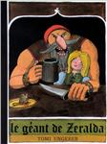 | C - Le géant de Zéralda,  Tomi Ungerer,  L’École des loisirs  Niveau 1 | Ricochet : Il était une fois un ogre très gourmand, mangeant goulûment les petits enfants. Ceux-ci, pour lui échapper, devaient vivre cachés, dans des abris secrets. Un jour pourtant, La douce et gentille Zéralda le trouve blessé. Très bonne cuisinière et toujours prête à inventer de nouveaux plats, Zéralda soigne l’ogre et lui prépare un délicieux festin. Elle va changer le plus féroce des ogres en mouton et de leur rencontre naîtra une paix durable. Noter tout de même la dernière image : l’un des enfants du couple tient dans son dos un poignard inquiétant… Un classique de la littérature pour la jeunesse.  L’album fait partie de la bibliothèque idéale de la joie par les livres. Victime de son succès, il est souvent utilisé pour des exercices très éloignés des enjeux véritables de la littérature de jeunesse.  Des pistes de travail à trier : http://www3.ac-clermont.fr/cddp15/lr/affouvrs_gene.php?titre=Le+g%E9ant+de+Z%E9ralda
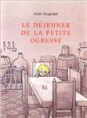 | Le déjeuner de la petite ogresse,  Anaïs  Vaugelade,  L’École des loisirs  Niveau 2 | Une petite fille vit seule dans un grand château. Chaque mercredi, petite ogresse chasse les enfants. Mais un jour, elle attrape un petit garçon qui ne semble pas du tout traumatisé. Il se rend même utile… La petite ogresse se rend peu à peu compte qu’elle n’a aucune envie de manger l’enfant. Elle en tombera même amoureuse…A noter, la dernière image qui, comme celle du Géant de Zeralda, conduit à s’interroger sur la progéniture du couple !  Un dossier pédagogique concernant la maternelle : http://www.maternelle92.ac-versailles.fr/IMG/pdf/Dossier-pedagogique_Vaugelade_MFJJ.pdf Un dossier sur l’auteur-illustratrice : http://lajoieparleslivres.bnf.fr/masc/integration/joie/statique/pages/13_documents/formation/biobiblio_vaugelade.pdf
Contes et fables
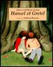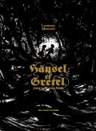  P - Hansel et Gretel Jacob & Wilhelm Grimm  Niveau 2 |  | Les enfants perdus dans la forêt se sont réfugiés dans une maison de pain d’épices. Heureusement, la ruse leur permettra d’échapper à la terrible ogresse qui a tendu ce piège et de rentrer chez eux…  De très nombreuses versions éditées… qui ne se valent pas : il est très intéressant de confronter les illustrations superbes, fort différentes, d’Anthony Browne et Lorenzo Mattotti, par exemple.  Pierrette Slama propose une analyse et des pistes de travail très intéressantes dans Les voies de la littérature au cycle 2, dir Max Butlen, Argos-CRDP de Créteil 2008, p.196-218.  Tous les textes des frères Grimm sont disponibles sur : http://data.bnf.fr/11905932/wilhelm_grimm
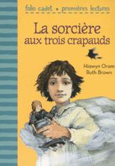 | La sorcière aux trois crapauds,  Hiawyn Oram,  Gallimard jeunesse  Niveau 2 | Pour satisfaire ses deux méchantes sœurs, Toute-Douce doit leur apporter un fabuleux crapaud paré d'or et de bijoux. Mais il lui faut pour cela affronter la redoutable sorcière Baba Yaga et s'acquitter, au péril de sa vie, de trois tâches impossibles à exécuter...  Attention, malgré plusieurs points communs, cette histoire est assez éloignée de la version de Taï Marc le Thanh (voir plus haut), qui s’inspire d’une autre tradition (elles sont nombreuses)  Quelques renseignements et des pistes d’exploitation (comme toujours discutables) dans la fiche pédagogique de l’éditeur : http://www.cercle-enseignement.com/feuilletage/swf/38346/1
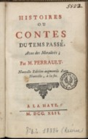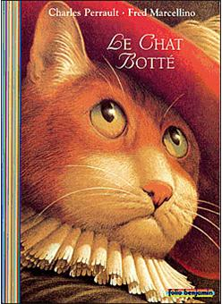 | P - Le chat botté,  Charles  Perrault  Niveau 3 | Grâce à son bizarre héritage, un chat extrêmement rusé et fort peu scrupuleux, le fils du meunier sort de sa condition… Sa fortune vient entre autres d’un ogre, affronté par le chat, qui sait habilement jouer de sa forfanterie.  Françoise Caminade-Riffault propose de travailler à partir de versions enregistrées et de la comparaison de plusieurs illustrations : cela nous parait transposable pour une part en fin de cycle 2. Voir Les chemins de la littérature au cycle 3, dir. Marie-Luce Gion, Argos-CRDP de Créteil 2003, p. 37 sq.  Plusieurs versions du conte sont accessibles sur le site http://data.bnf.fr/12140699/charles_perrault_le_chat_botte/
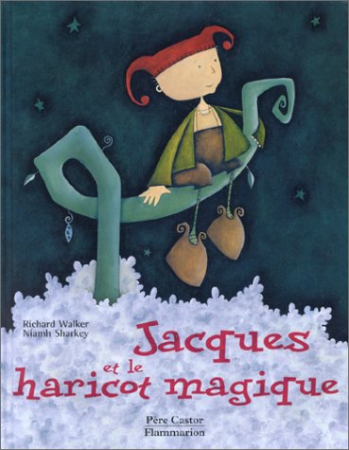 | P - Jack et le haricot magique  Niveau 2 | Jack et sa mère sont obligés de vendre leur unique vache, mais en chemin, l'enfant échange l'animal contre trois haricots. Folle de rage, sa mère les jette et le lendemain, ces trois graines sont devenues des plantes géantes. Jack se lance dans une ascension impressionnante, qui le mène dans le château des nuages, habité par un ogre…  De très nombreuses versions sont éditées. Le tapuscrit d’une des versions de ce conte traditionnel anglais : http://bourseauxsequences.free.fr/s%E9quences/s%E9quences_de_sixi%E8me/le%20conte/supports/Jack%20et%20le
Théâtre
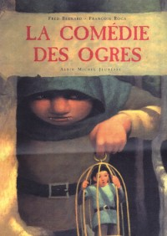 | La comédie des ogres,  Fred Bernard,  Ill. François Roca  Albin Michel jeunesse  Niveau 2 | Site Télémaque : Un récit théâtral dans un Moyen-Âge de légende. Goya, Cézanne et Vermeer, une famille d'ogres un peu artistes, vivent dans la forêt. Parce qu'il vient d'avoir sa soixante-treizième dent, Vermeer, ogrillon capricieux, réclame comme cadeau un petit enfant humain. Ses parents lui offrent Paul qui lui fait découvrir le bruit de la mer dans un coquillage. Accompagné de Paul, il part voir la mer... Une amitié se noue entre les deux enfants et lorsque Vermeer est à son tour capturé par les hommes, Paul imagine une ruse pour l'aider à s'enfuir.  Sur ce même site, on trouve une bibliographie du duo http://www.cndp.fr/crdp-creteil/telemaque/comite/Roca-Bernard-bibli.htm

De larges extraits de ce texte sont repris dans le manuel de lecture Chut… Je lis ! CE1 (Hachette 2012), après ceux d’une version plus traditionnelle. On trouve une grille pour aider à la comparaison dans le Guide de l’enseignant, p. 132 sq. , sur le site www.hachette-education.com (accès gratuit).

